Galerie La Ferronnerie
Brigitte Négrier
40, rue de la Folie-Méricourt
F-75011 Paris +33 (0)1 78 01 13 13
www.gaIerieIaferronnerie.fr
Mardi à vendredi : 14h-19h, samedi : 13h-19h
Membre du Comité Professionnel des Galeries d'Art

Silvana Reggiardo Sarah Ritter

Lumière réfléchie

vernissage mardi 8 novembre
exposition du 8 novembre au 10 décembre 2022

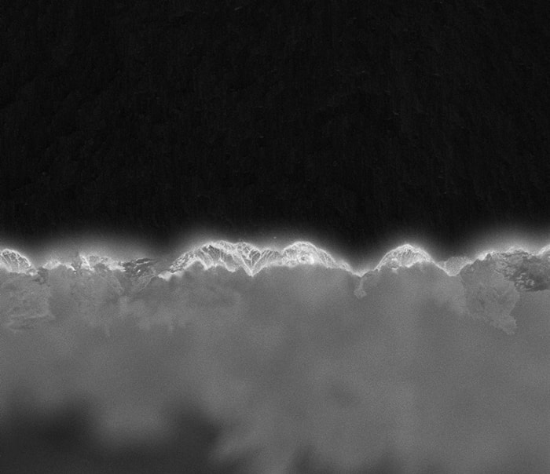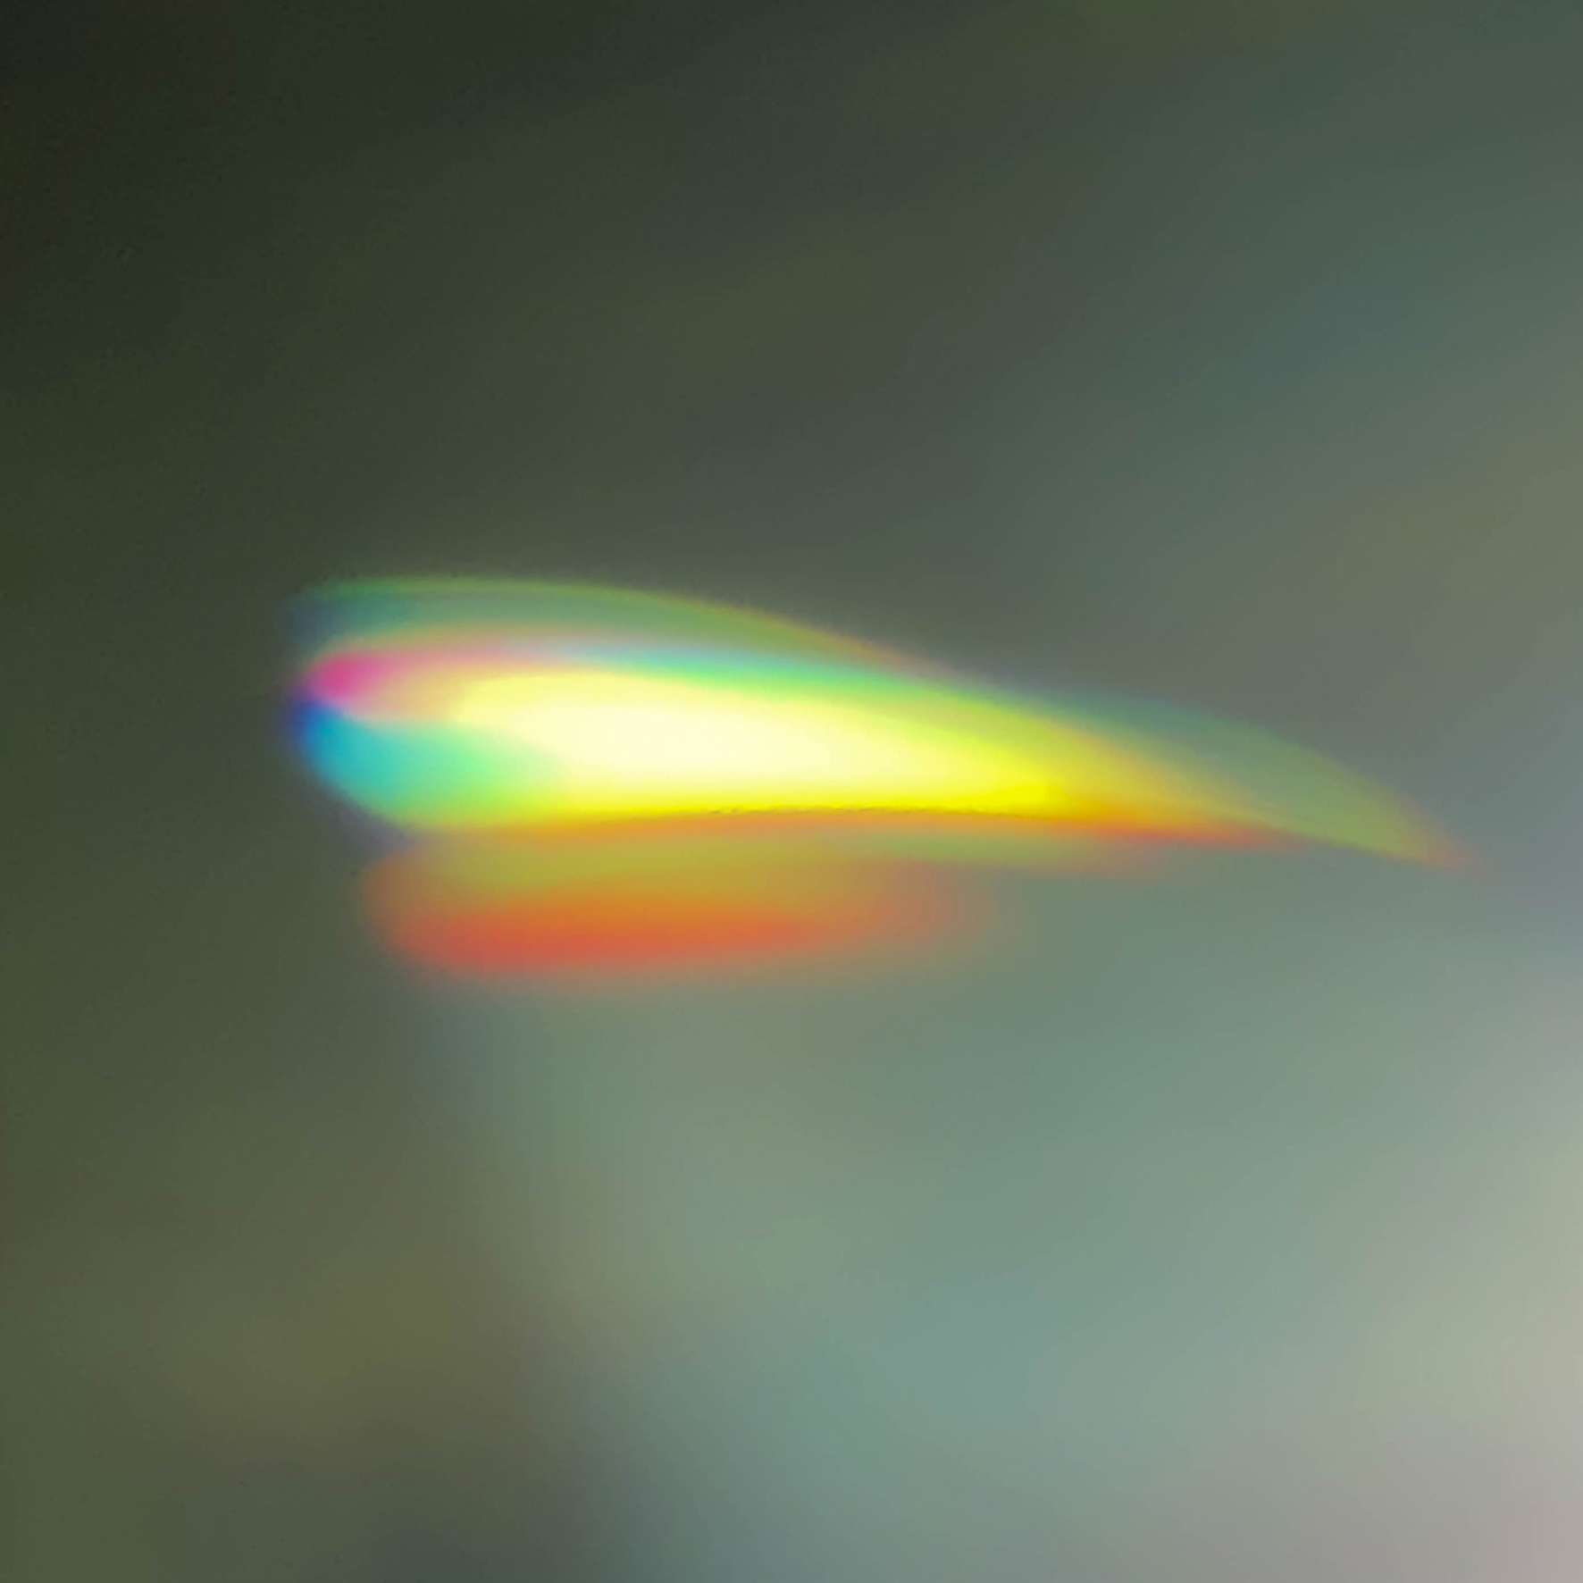

Sarah Ritter, La Nuit Craque, 2018 Silvana Reggiardo, L’onde et l’écho, 2022

La relation à la photographie de Silvana Reggiardo relève d’une expérience visuelle instrumentée. Par cette approche phénoménologique, sa recherche explore la dimension optique de la photographie et/ou la relation de l’image à sa surface. Elle appréhende l’outil photographique avant tout comme un objet de vision plutôt que comme un instrument de captation, sans chercher à documenter le réel, ni à en donner une représentation.
Par différents protocoles de prises de vues elle ramène l’image à une simple surface pour l’hybrider ensuite avec les caractéristiques du support, le papier, le plexiglas dans ou le verre de l’encadrement…

Silvana Reggiardo a suivi une triple formation en photographie, en conception multimédia et en sciences humaines à l’École nationale supérieure Louis-Lumière, aux Beaux-Ars de Paris / Télécom Paris Tech et au Conservatoire national des arts et métiers.
Son travail a récemment été exposé au Frac des Pays de La Loire, au Centre d’art de l’Onde à Vélizy Villacoublay et au Centre de photographie Le bleu du ciel, à Lyon. Ses oeuvres sont présentes dans des collections publiques et privées, dont le Frac Haute-Normandie, l’Artothèque de Caen, la Bibliothèque nationale de France, le Centre national des arts plastiques, le musée Carnavalet de Paris ou encore la fondation Cajamurcia

Silvana Reggiardo, à propos de L’onde et l’écho, 2022

« J’ai dirigé un téléobjectif vers les reflets du soleil à la surface de la Seine, cherchant dans la masse mouvante du flot l’aveuglement de la lumière. De manière automatique, sans pouvoir déterminer le geste par le regard, j’ai réalisé ces images en un déclenchement continu sur un laps de temps de quelques secondes. En fermant le diaphragme et avec la vitesse d’obturation au maximum j’ai poussé l’image vers le noir, pour accéder à ce qui reste, à ce qui échappe habituellement au regard. Et j’ai pointé un smartphone vers cette optique traversée par les miroitements de l’eau. J'ai sondé ces rayons lumineux, réfléchis et réfractés à travers les couches successives de lentilles, qui défilent sur l’écran au rythme rapide du fleuve. Cette fois-ci le déclenchement automatique et continu m’a permis de saisir cette image propre au dispositif photographique faite d’un entremêlement d’artefacts et de phénomènes visuels.
En plongeant, par des artifices photographiques, le fleuve dans l’ombre, une visibilité insoupçonnée a été rendue possible, et dans les marges de la technique des phénomènes fantomatiques ont surgi dont on ne sait exactement ce qu’ils révèlent. »

Sarah Ritter
Après une maîtrise de philosophie, notamment sous l’égide de Jean-Luc Nancy, Sarah Ritter
a obtenu une maîtrise d’arts plastiques à l’U.M.B Strasbourg puis un diplôme de l’Ecole Nationale Supérieure de la photographie à Arles.

Anne Immelé, in ART PRESS septembre 2017, article “Le renouveau de la photographie”. – à propos des héliogravures.
“...la photographe crée un espace fictionnel habité par l’obscurité. Elle utilise différentes techniques de production. Elle recourt notamment à de fascinantes petites images abstraites réalisées avec un microscope à balayage électronique qui sont ensuite imprimées en héliogravure, ce dessin par le soleil inventé par Nicéphore Niepce. Les images produites ne résultent pas de l’action de la lumière, mais d’un faisceau d’électrons balayant une surface infime, émettant en réponse certaines particules, qui, une fois analysées, permettent de reconstruire une image. [...] Cette excitation des particules permet de réaliser cette aspiration à l’empreinte absolue, bien que physiquement ce ne soit pas de la lumière. La trace photographique n’est plus uniquement associée au geste primitif de poser un végétal ou un objet sur du papier, mais peut être réactivée au regard de technologies contemporaines.”

Ces choix scénographiques renvoient aussi à la manière dont Sarah Ritter conçoit non pas ses séries de photographies mais plutôt ses ensembles. Ce n’est pas le sujet ou le lieu qui est premier et détermine la production de l’ensemble, mais l’inverse. C’est-à-dire que les photographies réalisées trouvent à un moment donné leur cohérence au sein d’une articulation avec d’autres images. Ce sont donc les correspondances esthétiques, celles décrites par Baudelaire, entre les couleurs et les sons, puisqu’il n’est pas certain qu’une image soit muette, qui président à leur rassemblement

A venir à la galerie

Fabrice Cazenave
10.12.22 > 22.12.22 et 04.01.22 > 26.01.22 L’Orée, Galerie la Ferronnerie Paris,
avec le soutien du centre national des arts plastiques

